70爆装全职完美二觉

本服全职业技能优化，被动完美级别，新增5男法，5女法，5男鬼，4女鬼，所有职业技能被动属于天花板级别，70DNF尽心尽力打造职业，技能，玩法最完美多样的服。，欢迎大家来品鉴！！！
- 游戏为Lv70微变仿官。
- 副本均完美机制，最高副本为安图恩、寂静城、百团大战。卢克，超时空，
- 全职业技能（包括二觉）已预读与优化！游戏无卡顿。
- 本服为市面上独家的爆装版本，欢迎大佬上服体验。
- 只卖点卷，点卷买盒子开宠物称号时装宝珠保护卷增幅各种次毕业毕业等物品，点卷比例1-20000
- 相当于1毛1个盒子

装备线路

武器：侍魂1-2阶可在深渊爆可交易（武器最高可锻造15）
侍魂武器1阶-2阶-3阶-4阶-5阶（改造券在凯丽胖娃酒馆购买）

防具：三国套→卓越套（深渊可爆可交易）→巨龙套→超神话→毕业套装

（3）首饰：
窒息首饰→卓越首饰（深渊爆装可交易）→巨龙首饰→鸽子首饰套→毕业首饰

特殊装备：

卓越左右（深渊爆可交易）→巨龙左右→鸽子左右→毕业左右
一.新人上线应该干嘛？
- 推荐职业（女鬼，四叔，乌鸡，血男法，剑圣，狂战，等）
（1）建好人物后先点赛利亚直升70，领新人福利后去商城买主线任务完成券（1000点券）（用主线完成券时不要接任何任务）黑钻免费、副职业分解师（一次性分解券）、，清完主线后，接开辅助装备，瞬移药水的任务，技能点不够去凯丽买个木瓜F2任务底下有个重复任务，把背包的礼盒都开一下。商城买商品基本都有积分（个别没有(史诗之路）记得开心悦每日礼盒，（升级一次开一次）后续商城19.8万点券无限门票盒子需要购买。
（2）然后点击送的野猪套和左右槽及首饰，戴上装备就可以刷深渊了，刷阿登高地地狱深渊，刷本职业适合武器、E4套（防具（集齐套装-超大技能范围）
- .史诗之路必须要打新人起步很快在凯丽右边的红色传送门进入门票在商城换就是了

职业套不是新人必备，可以选择与神话装备配合（史诗之路可获取神话-装备）

3.每晚九点低保，在线领点券，不定时百倍点券。不定期深渊刷装备活动，奖励丰厚！！后期刷材料可以选择乌龟）
4.心悦积分最为重要赛丽亚接取心悦任务完成一系列心悦任务可获得个阶段的光黄称号，宠物，还有V属性透明时装。
5.天空：上线送，开盒子会随机出，非常帅气
总结：，材料可以自己做装备也可以出售给其他玩家换大饼或者以物换物
二.关于每日任务
1.F2打开任务列表领取相应任务，通关每日任务的图，会给魔盒，大饼，全部做完会给60多个魔盒，8个大饼，
远古每日10图 魂5图
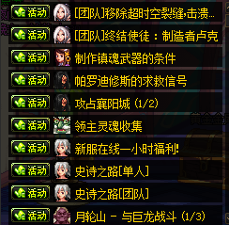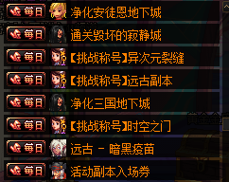
注意：其他先不要接，完成后可以接其他的
活动副本入场券每日必接！！！
三.关于远古图的门票
心悦会员盒子（等级越高给的越多）每日会给，商城的无限门票礼盒

福娃还有回收装备的任务哦，奖励丰富，深渊爆出回收的装备记得回收
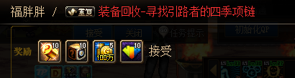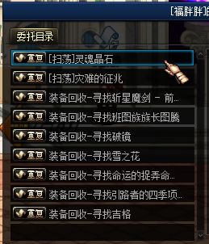

随机天赋宠物装备（胖娃购买）

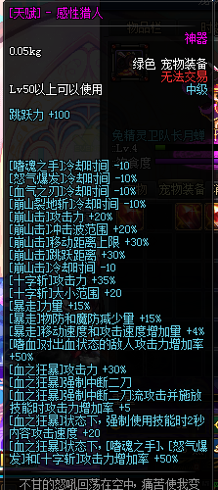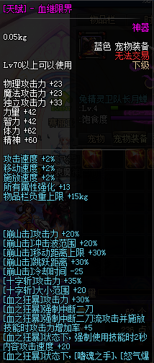
侍魂升级玩法

每日9点低保
挂机泡点，商城所有物品附带充值积分白嫖一切

不定时福利
任意物品带积分可完成充值任务

一、新人进群常问问题解答
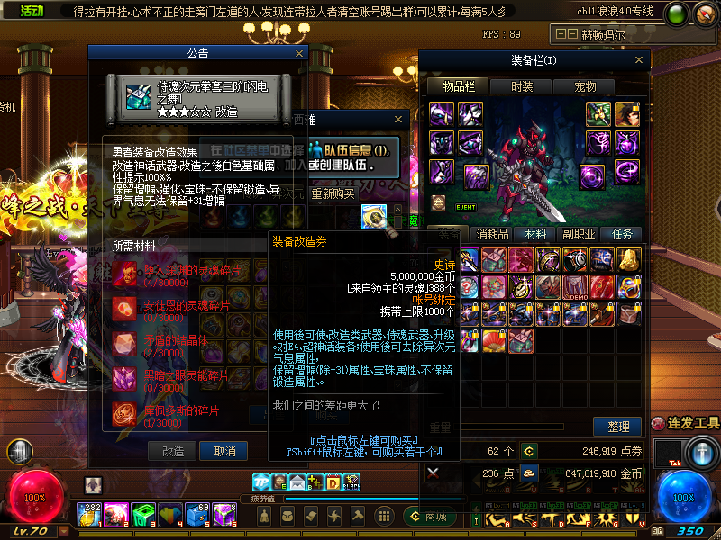

（详细内容游戏内体验）

（5）异界宝珠（赫顿玛尔-胖娃购买设计图）永恒珠宝、异界宝珠（赛利亚魔盒可以开到！）
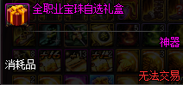
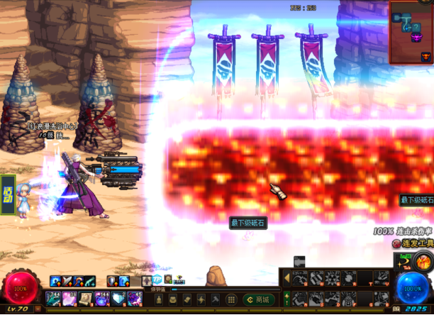
侍魂宝珠预览
- 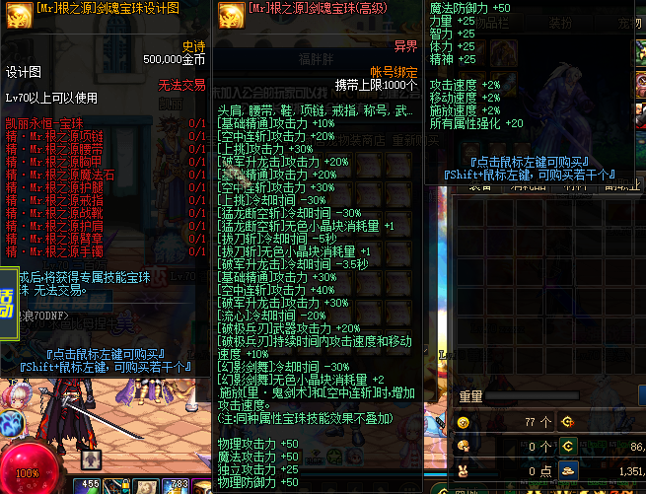

异次元可打异次元气息。增加技能特效（气息打法跟E3一样）
装备精炼（异界气息，除神圣异界气息外其他气息第二次有几率碎装备）绿颜色气息各个职业不同（魔神减攻击）蓝颜色减cd减ED，红颜色加攻击，神圣加范围

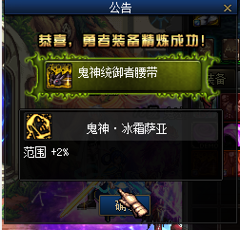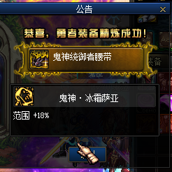
注意：打气息时注意自己职业！例如当前职业为鬼泣，你要给魔神装备打气息，它出现的还是鬼泣的技能！！！！
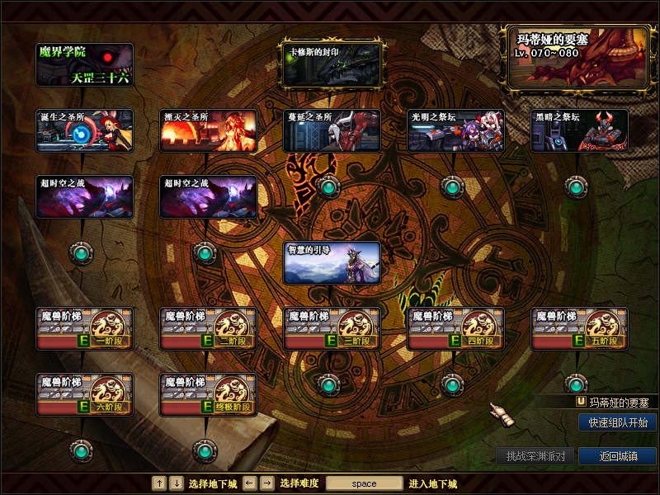
魔兽门票（月卡一阶 永久卡二阶 每天/张）

